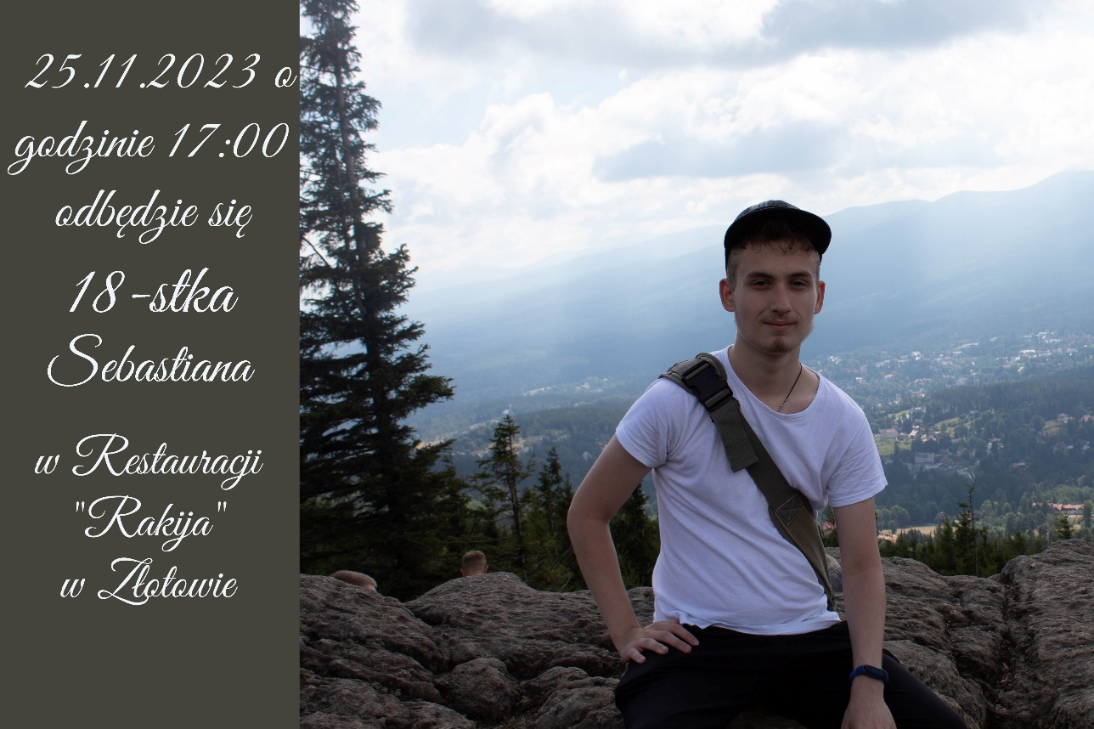



Proszę o zabranie dobrego humoru i pięknych życzeń.

Mile widziane uśmiechy na twarzy i pomysły na dobrą zabawę.



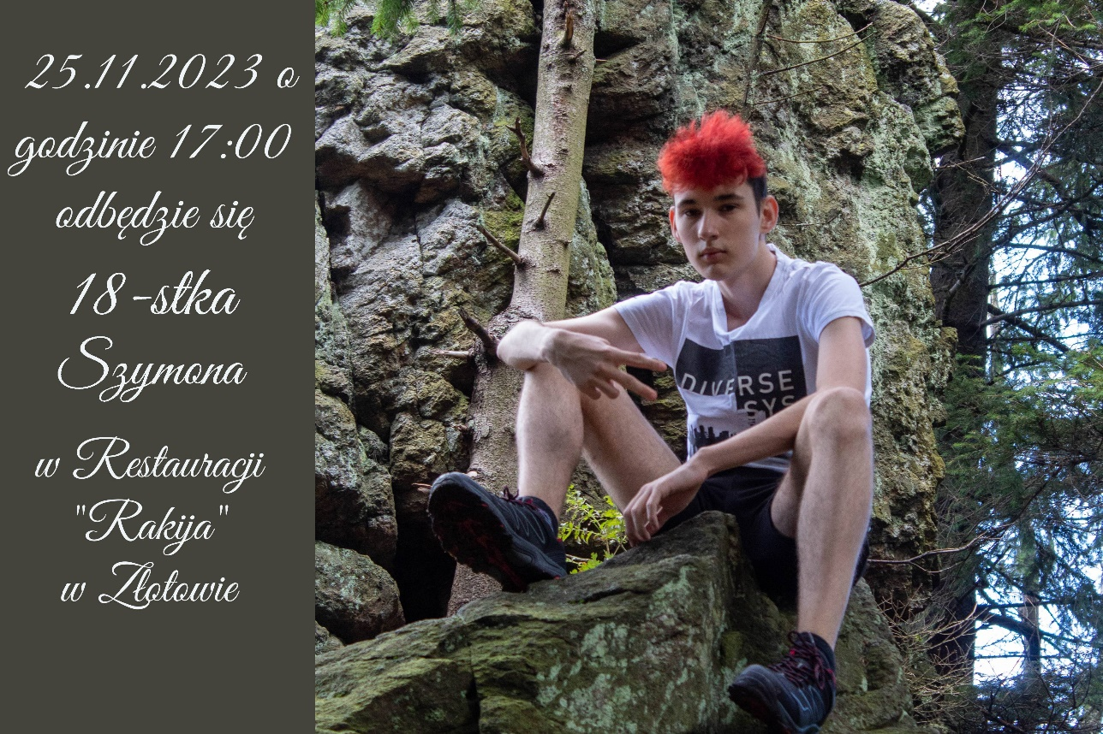



Proszę o zabranie dobrego humoru i pięknych życzeń.

Mile widziane uśmiechy na twarzy i pomysły na dobrą zabawę.





Prosi się o potwierdzenie przybycia do końca października.

Potwierdzenie proszę zgłaszać na numer telefonu 697 417 096, bądź adres mailowy annalamonska@gmail.com





Serdecznie zapraszam:

…………………………………………………………

Na przyjęcie z okazji moich **18** urodzin, które odbędą się w dniu 25.11.23r. o godzinie 17:00 w Restauracji „***Rakija***”. Restauracja mieści się na ul. Dzierzążenko 1E, 77-400 Dzierzążenko







Prosi się o potwierdzenie przybycia do końca października.

Potwierdzenie proszę zgłaszać na numer telefonu 697 417 096, bądź adres mailowy annalamonska@gmail.com





Serdecznie zapraszam:

…………………………………………………………

Na przyjęcie z okazji moich **18** urodzin, które odbędą się w dniu 25.11.23r. o godzinie 17:00 w Restauracji „***Rakija***”. Restauracja mieści się na ul. Dzierzążenko 1E, 77-400 Dzierzążenko

